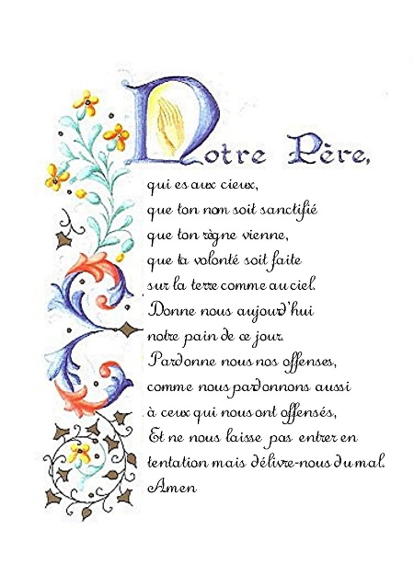

Notre Père
Les enfants peuvent rejoindre le célébrant
dans le chœur pour le Notre Père .

Bénédiction finale livret p 21
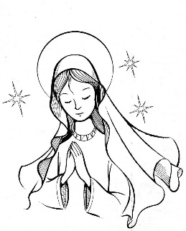

Chant à Marie, propositions sur le site

Signature des registres :
vous pouvez trouver une musique profane pour accompagner ce temps

Chant d’envoi, voir dans chants de louange

Vous pouvez fleurir ou décorer l’église

Solliciter des membres de vos familles qui chantent ou qui jouent d’un instrument. Si possible avoir un animateur pour les chants. Apporter des chants sur clef USB (à confirmer selon l'église).

Baptême - rennes.catholique.fr

Baptême de

Eglise
2 juillet 2024

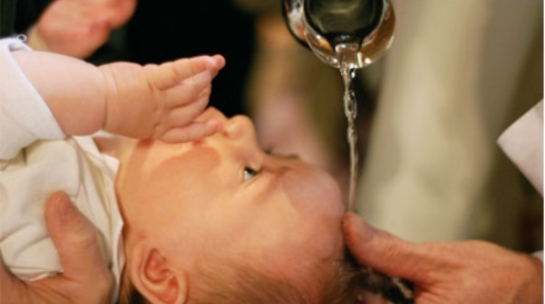

Accueil des parents : le prêtre demande aux parents ce qu’ils viennent demander à l’Eglise pour leur enfant et quel est le prénom choisi pour leur enfant.
Livret au bas de la page 9.
Préparer la réponse à la question : « Que demandez-vous pour votre enfant à l’Eglise de Dieu ? »
Accueil des parrains et marraines. Une marraine ou un parrain peut clamer sa joie par un petit mot court.
Chant d’entrée :
Voir sur le site : https://rennes.catholique.fr/paroisses/paroisses-pays-de-fougeres/bapteme/ Copiez ce lien ou cliquez dessus en faisant Ctrl + clic
Rubrique : Sacrements / Baptême
Pour accéder aux chants :
Cliquez sur Préparer le livret, les chants de baptême
Nom d’utilisateur : paroissesfougeres
Mot de passe : notredamedesmarais

1ère lecture : trouver un lecteur de la famille
Dans le livret, choisissez-la parmi les textes de la page 25 à 32
Tous les textes peuvent être copiés/collés depuis notre site internet
Le choix des lectures de la Parole de Dieu du carnet Fêtes et saisons - rennes.catholique.fr (Ctrl + clic sur ce lien)
Psaume
Dans le livret p. 33 à 34 ou osez aller dans une Bible
IsaÏe 44 par exemple ou Isaïe 43 ou prendre un chant.
Refrain voir sur le site
Tous les Psaumes peuvent être copiés/collés depuis notre site internet
Acclamation de l’évangile : Alléluia

Evangile de Jésus-Christ :
lu par le prêtre

Dans le livret, choisir un texte parmi les pages 35 à 42
Tous les Evangiles peuvent être copiés/collés depuis notre site internet

Commentaire de la parole de Dieu : par le prêtre

Prière Universelle :
Refrain : sur le site
Intentions : formulez votre prière en vous aidant de la page 13.
Il y a 4 prières, 4 intentions :
- Pour vos enfants
- Pour l’entourage de vos enfants
- Pour les chrétiens
- Pour la mission des baptisés dans le monde
Vous pouvez aussi construire votre propre prière universelle en respectant les consignes bleues p.13 ou prendre la Litanie des Saints p 12 dans laquelle figurera le saint patron de votre enfant, celui des parrains, marraines, des grands-parents.

Baptême
- Imposition des mains
- Bénédiction de l’eau
Les enfants de vos familles peuvent apporter des petits contenants d’eau afin de la verser au baptistère.
- Renonciation au mal, livret p 15, vous n’avez rien à préparer, vous répondez aux questions du prêtre.
- Profession de foi, livret p 16, vous répondez aux questions du prêtre.
- Aspersion

Chant de louange après le baptême, voir site

- Onction avec le Saint-chrême, livret p 19
- Vêtement blanc, livret p 19, Apporter un vêtement blanc avec lequel vous allez revêtir l’enfant (signe d’une vie nouvelle)
- Rite de la lumière, livret p 19

